回覧
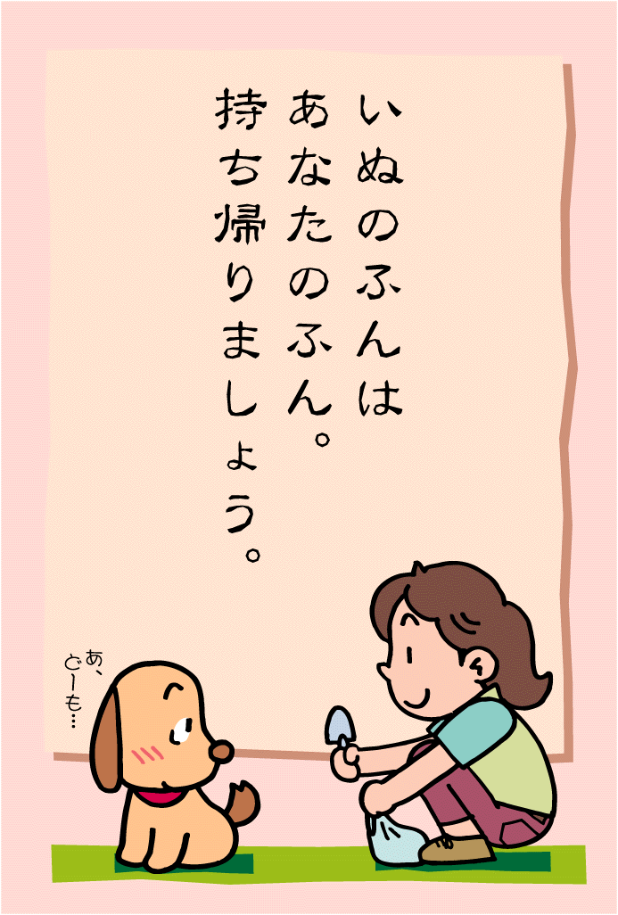
犬の飼い主のみなさまへ
豊田市動物愛護センター
℡：０５６５－４２－２５３３
Mail：doubutsu-aigo@city.toyota.aichi.jp
マナーを守って住みよい自治区に！
（ふん尿はできるだけ散歩前に自宅でさせるようにしましょう。）

